**临床研究方案**

项目名称：

申办单位：中山大学孙逸仙纪念医院深汕中心医院

版本号：*例如V1.0（自定义）*

版本日期：*例如2021.1.1（自定义）*

项目负责人：

方案签字确认：

合规性声明

|  |
| --- |
| 遵守《药物临床试验质量管理规范》 以及 《医疗卫生机构开展研究者发起的临床研究管理办法》（试行）的规定及赫尔辛基宣言，承诺依照此方案实施本研究，参与者必须经过培训，在获得伦理委员会书面批准及受试者书面知情同意后实施研究，方案修订需重新通过批准。 |

**注：本模板为干预性研究模板，其他研究类型请根据项目实际需求对符号“*”标注的内容进行修改或删减。**

一、方案摘要（题目、研究简要描述、研究对象、结局指标、研究干预*、样本量等，字数在300-500字）

二、引言（引言资料中应标注引用的参考文献）

2.1研究理论基础/背景（从疾病、治疗标准和已知治疗的局限阐述为什么要进行临床研究，以及说明临床前研究、药理学研究和相关研究的发现、研究的重要性）

2.2 风险/获益评价

2.2.1已知潜在风险

2.2.2已知潜在效益

2.2.3潜在风险效益评价

三、研究目的和终点（列表阐述目的（要解决的具体问题），与结局指标对应）

3.1目的

3.1.1主要目的

3.1.2 次要目的

3.1.3探索性目的

3.2. 研究指标

3.2.1 主要指标及定义

3.2.2 次要指标及定义

3.2.3 安全性指标

四、研究人群

4.1 入选标准

4.2 排除标准

4.3 生活方式注意事项（生活方式有关的限制条件：吸烟、饮酒、运动、饮食等方面，以及如果受试者需要使用方案中禁止使用的药物、治疗或手术时，将采取何种处理措施）

4.4 筛选失败（对于筛选失败的定义、以及如何处理筛选失败研究对象）

4.5 招募和保留策略（如何招募受试者（地点、方式、预期人数......）；如何保留受试者（多种联系方式、激励）；如涉及弱势群体：理由+保障措施；如有补偿或激励措施：对象、数量、形式、时间等）

五、研究设计

5.1 总体设计（包括假设、类型等）

5.2 研究设计流程

5.2.1研究具体实行流程

5.2.2研究流程图1

5.2.3研究日程表2  
5.3 减少偏倚的方法（例如：随机化、盲法、匹配方法等）

5.4 研究结束的定义（例如：最后一个研究对象完成最后一次随访）

5.5 统计分析

5.5.1 样本量及计算依据

5.5.2 数据分析集（如全分析集、符合方案集、安全性分析集）

5.5.3 统计分析计划

统计分析的资料描述、主要指标/次要指标/安全性指标的分析方法、统计学校正方法、偏倚的控制、分层/亚组/敏感性分析等

六、研究干预*

6.1 研究干预内容（干预内容的描述、实施步骤、干预药物的剂量与给药途径、干预的频率频次、试验组和对照组的产品等）

6.2 准备/处理/储存/职责（当干预为药物时，应明确药物与对照品的分配计划）

6.3 研究干预依从性（如何保持、评价并验证研究的依从性）

6.4 合并治疗（被允许的辅助性用药、补充/替代疗法）

6.4.1 抢救（药物、治疗方式、相关记录......）

七、研究干预中止/受试者中止和退出*

7.1 研究干预中止（暂时中止的原因/标准：如出现多少不良事件、中止研究的时间长短、在中止研究期间如何收集数据以及如何重新启用研究干预、中止干预期间是否继续随访）

7.2 受试者中止/退出研究（受试者中止试验的可能原因；涉及植入性器械，讨论怎么取出/替代，替代材料的获取，与受试者的后期联系等）

7.3 失访（减少失访和减少因失访导致数据缺失的措施）

八、不良事件和非预期事件

8.1 不良事件

8.1.1不良事件的定义（必须详细写出不良事件涉及的各项指标）

8.1.2 不良事件的分类

8.1.3 不良事件的评价（不良事件的严重程度、不良事件与研究的相关性、不良事件是否为研究干预已知的不良事件等）

8.1.4 不良事件的报告

8.2 严重不良事件；（内容同8.1）

8.3 特殊权益事件（如弱势群体相关事件，内容同8.1）；

8.4 非预期事件（内容同8.1）；

九、数据收集及管理

9.1 病例报告表/电子数据记录

9.2 数据管理（数据的采集形式、数据存储载体：电子/纸质、数据完整性检验、数据库建立方法、数据管理系统、数据质量检测方法、数据锁库的定义等）

十、伦理学要求

本研究遵守《药物临床试验质量管理规范》 以及 《医疗卫生机构开展研究者发起的临床研究管理办法》（试行）的规定及赫尔辛基宣言。试验开始之前，由我院伦理委员会的批准该方案后方可开展本项研究。在研究过程中，如果必须进行方案修订，修订后方案必须重新递交伦理委员会审查，研究者必须等到伦理委员会同意意见后方可执行新方案。

每个入组病人必须签署知情同意书。知情同意书的复印件和研究者及伦理委员会的联系方式必须提供给有要求的病人*。本研究会收集研究对象的临床资料、个人信息用以进行科学研究，会涉及患者的隐私权益。本研究参加人员及数据分析人员均签署保密协议，不向任何与本研究无关的个人和机构泄露患者个人信息及疾病相关信息。所收集的患者数据实施统一管理，杜绝个人隐私外泄。

十一、参考文献

1. 流程图示例

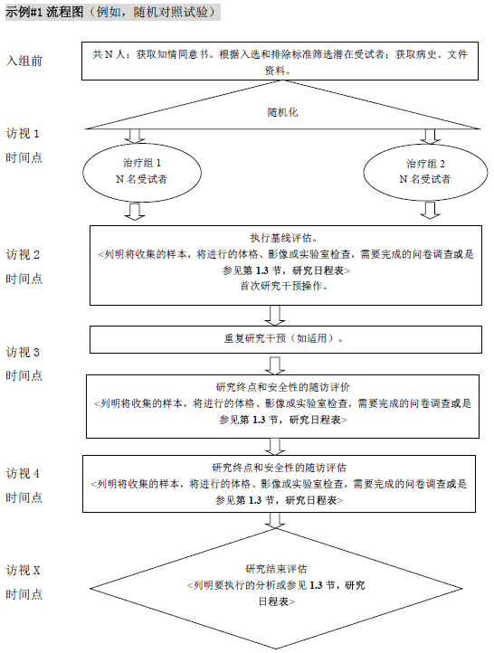

2、 研究日程表示例

